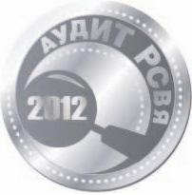
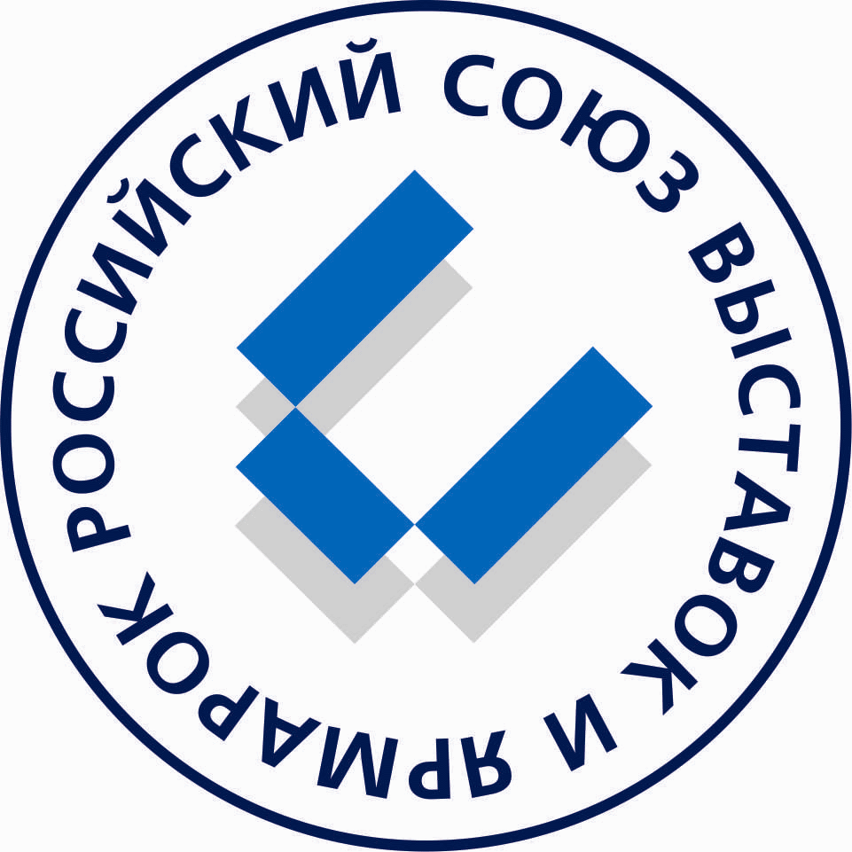


Пресс-релиз
С 24 по 26 сентября 2014г. в г. Сургуте состоится XIX-я Международная специализированная выставка «Сургут. Нефть и Газ-2014».
Организатор: ОАО «Окружной выставочный центр «Югорские контракты» при поддержке Правительства Ханты-Мансийского автономного округа-Югры, Администрации г. Сургута, ОАО «Сургутнефтегаз».
Ежегодно самый крупный город Ханты-Мансийского автономного округа-Югры - Сургут становится центром проведения проекта международного уровня, где демонстрируются высокие технологии и инновации для топливно-энергетического сектора, как от ведущих производителей оборудования, услуг, так и новых компаний нефтегазового рынка, которые впервые презентуют свою продукцию.
В выставочном проекте принимают участие около 150 экспонентов из 20 регионов России: Москвы, Санкт-Петербурга, Смоленска, Рязани, Краснодара, Ростова-на-Дону, Уфы, Елабуги, Челябинска, Екатеринбурга, Перми, Тюмени, Новосибирска, Красноярска, Самары, Нижневартовска и т.д. Среди зарубежных участников представлены компании из Китая, США, Канады, Германии, Финляндии, Казахстана и др.
В этом году экспоненты представят оборудование для разработки нефтяных и газовых месторождений, металлоизделия, автоматизированные системы управления технологическими процессами и производством, трубопроводную и запорную арматуру, контрольно-измерительные приборы, продукцию нефтехимического и химического производства, технологии и оборудование для обеспечения экологической, промышленной, пожарной безопасности предприятий, строительную, дорожную, автомобильную спецтехнику и многое другое.

В рамках выставки состоится обширная деловая программа в формате конференций, семинаров и презентаций.
24 сентября в 10.00 - IV-я практическая конференция: «Промышленная безопасность: утилизация попутного нефтяного газа, нефтяного и бурового шлама, ликвидация нефтяных загрязнений».
Организаторы: Окружной выставочный центр «Югорские контракты», Агентство нефтегазовой информации «Самотлор-Экспресс». Место проведения: Центральная городская библиотека, ул. Республики, 78/1, конференц-зал 6-ой этаж.
24 сентября в 10.00 - круглый стол: «Стратегия развития нефтегазовой отрасли Югры в условиях изменяющейся геополитической ситуации».
Организаторы: Торгово-промышленная палата Ханты-Мансийского автономного округа-Югры, ассоциация нефтегазосервисных компаний Югры. Место проведения: конференц-зал №2, Спорткомплекс «Энергетик»

С подробной программой выставки Вы можете ознакомиться на сайте www.yugcont.ru
Приглашаем Вас посетить XIX Международную специализированную выставку
«Сургут. Нефть и Газ-2014» и принять участие в деловой программе мероприятия.

Место проведения: СК «Энергетик», ул. Энергетиков, 47.
Время работы выставки:
Официальная церемония открытия выставки: 24 сентября 2014г. в 12.00 ч.;
Время работы выставки: 24 - 25 сентября 2014г. с 10.00 до 18.00 ч.;
26 сентября с 10.00 до 14.00 ч.
Официальная церемония закрытия выставки: 26 сентября 2014г. в 14.00 ч.

Пресс-служба ОАО «ОВЦ «Югорские контракты»
Тел./факс: (3462) 32-04-32, manager1@yugcont.ru

